MINISTERIO DE EDUCACIÓN

DIRECCIÓN REGIONAL DE EDUCACIÓN

CENTRO EDUCATIVO BELLAS LUCES

GUIA INSTRUCCIONAL DE APRENDIZAJE

MATERIA :

FÍSICA

DUODÉCIMO GRADO DE BACHILLER EN CIENCIAS

I TRIMESTRE

PROFA. MIRIAM BAÚLES BOTACIO

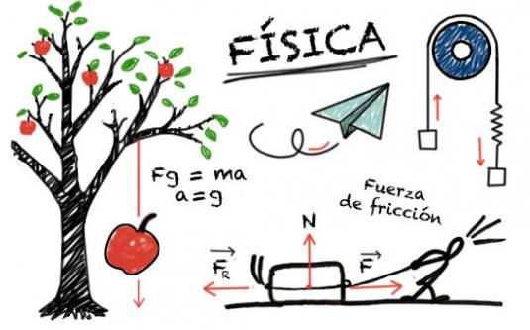

2020

Tema Nº 2: MOVIMIENTO ONDULATORIO

Ondas

Las ondas producidas en el agua solamente desplazan arriba y abajo cualquier objeto que flote en ella, como un trozo de corcho, pero no lo desplazan en la dirección que en que avanzan las ondas. Cuando el agua se queda en reposo, el objeto se encuentra en su posición inicial

Este hecho se interpreta admitiendo que la onda, al propagarse por la superficie del agua, no realiza un transporte neto de las partículas materiales, sino de la energía capaz de hacerlas oscilar.

**Un movimiento ondulatorio** es una forma de transmisión de energía, sin transporte neto de materia, mediante la propagación de alguna forma de perturbación. Esta perturbación se denomina **onda.**

En general en todo fenómeno de propagación de ondas, y a pesar de su diversidad podemos apreciar algunos elementos comunes:

* Una perturbación inicial
* Una transmisión de energía
* Cierto retraso

Podemos establecer una clasificación de las ondas según necesitan o no un medio material para propagarse

* **Ondas mecánicas :** Propagación de una perturbación de tipo mecánica a través de algún medio material elástico por lo que se transmite la energía mecánica de la onda. El medio material puede ser el aire, el agua, una cuerda…..y es indispensable para la exigencia de la onda.

Ejemplos de ellas son las ondas sonoras, las producidas en una cuerda de una guitarra….

* **Ondas electromagnéticas** : Transmisión de energía electromagnéticas de dos campos de oscilatorios, el eléctrico y el magnetismo, que no requiere medio físico ya que son variaciones periódicas del estado eléctrico y magnético del espacio, y por eso se prppagan también en el vacío.

Ejemplos de ellas son la luz, las ondas de radio, los rayos X…

**Ondas mecánicas** : podemos clasificarlas teniendo en cuenta la dirección de propagación de la onda en relación con el movimiento de las partículas del medio

**Ondas Transversales**. Al sacudir el extremo de una cuerda se produce una forma de cresta o protuberancia llamada pulso de onda.

Si mantenemos un movimiento vibratorio haciendo oscilar la cuerda arriba y abajo repetidas veces, y de forma periódica, se produce una perturbación continua, denominada tren de ondas que se propagan en la

Una onda es transversal si su dirección de propagación es perpendicular a la dirección de la oscilación que provoca en las partículas del medio perturbado

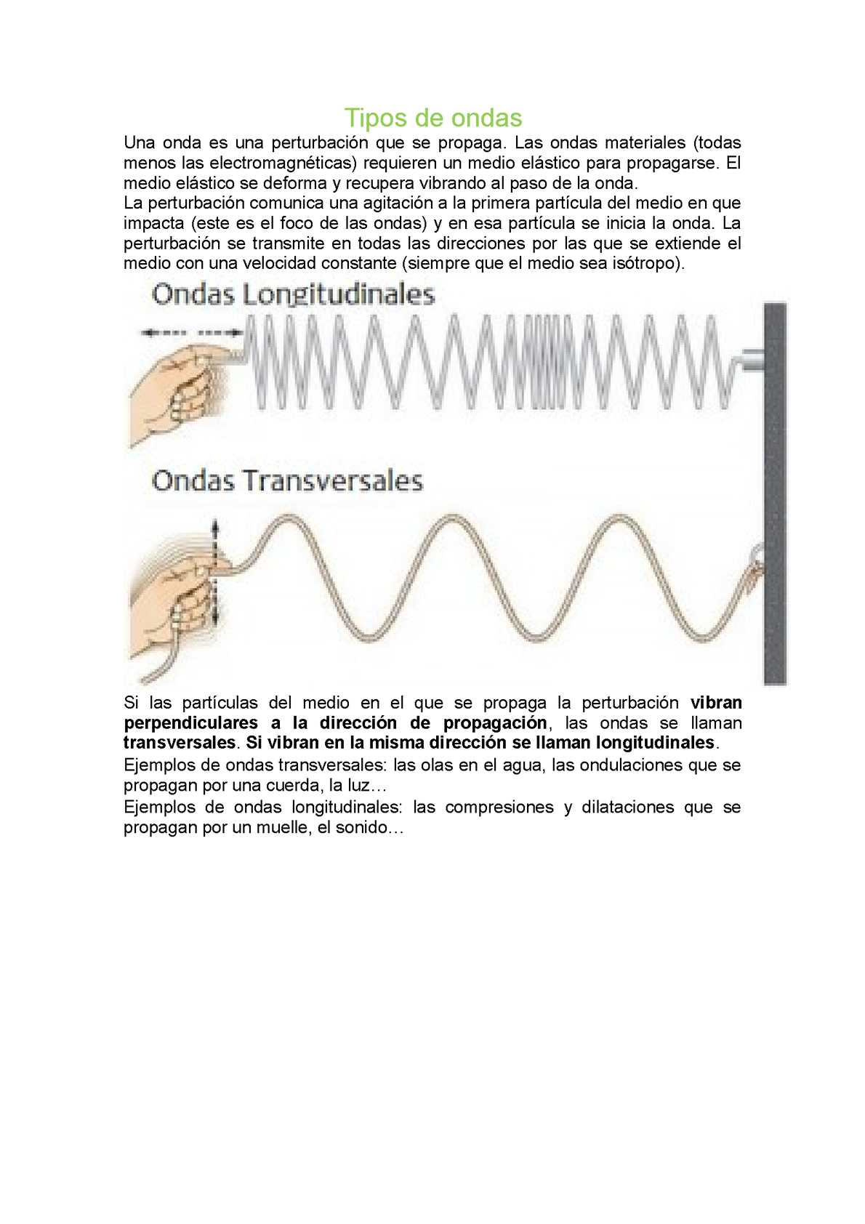

**Velocidad de las Ondas mecánicas**

Al observar un relámpago o juegos artificiales primero vemos el destello de luz y después escuchamos el sonido. Esto se debe a que la velocidad de propagación de la luz es mayor que la del sonido.

La velocidad de propagación de una onda es la distancia a la que se transmite la onda dividida por el tiempo que se emplea en ello.

La velocidad de propagación de una onda mecánica depende de las propiedades del medio en el que se transmite.

Las ondas mecánicas transversales sólo pueden propagarse a través de los sólidos, donde la rigidez de estos permite el desarrollo de las fuerzas recuperadoras.

* La velocidad de propagación de las ondas longitudinales en sólidos depende de la constante elástica del cuerpo y de su densidad, puesto que estas ondas provocan contracciones y dilataciones en las partículas del sólido.
* En un medio sólido, la velocidad de las ondas longitudinales es mayor que la de las transversales.
* La velocidad de propagación de las ondas longitudinales en los fluidos depende del cociente entre la tensión y la deformación del medio y también de la densidad del medio

Según el número de dimensiones en que tiene lugar la propagación de las ondas, éstas pueden ser:

* Unidimensionales ( una sola dimensión)

Ejemplo : las ondas que se producen en una cuerda tensa

* Bidemensionales (dos dimensiones)

Ejemplo: las ondas formadas en la superficie del agua en reposo al dejar caer un objeto en ella

* Trimensionales: (tres dimensiones9

Ejemplo. Las ondas producidas por un foco puntual en el aire.

Ejemplo 1: Calcular la velocidad de propagación de un pulso de onda de 4,00 m de y 150 g de masa si de ella cuelga un cuerpo de 4,6 kg.

Datos:

L : 4,00 m

m: (cuerda) = 150 g $→0,150$ kg

m: (cuerpo) = 4,6 kgs

El peso de la masa suspendida será la tensión de la cuerda : T ( tensión de la cuerda)

T = mg

T = (4,00kg) (9.8 $\frac{m}{S^{2}}$)

T = 39,2 kg $\frac{m}{S^{2}}$

T = 39,2 N

El valor de $μ$ = masa por unidad de longitud

$μ=0,150 ÷ 4,00$

$μ$ = 0,0375 Kg / m

La velocidad valdra: v = $\sqrt{\frac{T}{μ}}$

v = $\sqrt{\frac{39,2 Kg m /s^{2}}{0,0375 kg /m}}$

v = $\sqrt{1045.3\frac{m^{2}}{s^{2}}}$

v = 32,3 $\frac{m}{s}$

Ejemplo 2 : En un lago de 1500 m de longitud se genera una onda que tarda 300 s en atravesarla v

¿ Cuál la velocidad de la onda?

Datos :

L : 1500 m

t :300 s

V = $\frac{∆ S}{∆t}$

V = $\frac{1500 m}{300 s}$

V = 5 m/ s

Consultar páginas 42, 43, 44 y 45 del texto del curso .Física 12. SUSAETA

**Actividad $\#$ 1**

1. ¿ Cuál es la perturbación que se propaga en las ondas formadas en la superficie del agua?
2. Sujetamos en la pared el extremo de una cuerda que tiene un peso atado. Cogemos el otro extremo con la mano y, una vez tensa, damos una sacudida a la cuerda.
3. ¿ Qué le ocurrirá al peso cuando sea alcanzado por la onda?
4. ¿ Demuestre este hecho que las ondas transportan energía ?
5. Cita algún fenómeno que pueda ser considerado como movimiento ondulatorio. ¿ Se propaga mediante ondas mecánicas?
6. Defina onda transversal y onda longitudinal
7. Explica por qué las ondas transmitidas por una cuerda son transversales
8. ¿ Por qué las ondas de comprensión y expansión transmitidas por un resorte.

-Explica cómo establecer una onda transversal en un resorte.

1. Menciona de qué factores depende la velocidad de propagación de una onda
2. Menciona en cuál o cuales de los siguientes medios se pueden propagar las ondas transversales y longitudinales : a) fluidos b) sólidos
3. En el extremo de una piscina olímpica de 50 m de longitud se genera una onda que tarda

90 s en atravesarla. ¿ cuál es la velocidad de la onda?

**Ondas Armónicas**

Llamamos ondas armónicas a las que tienen su origen en las perturbaciones periódicas producidas en un medio elástico por un movimiento armónico simple.

**Características de las ondas armónicas**:

* Características de las ondas armónicas transversales:

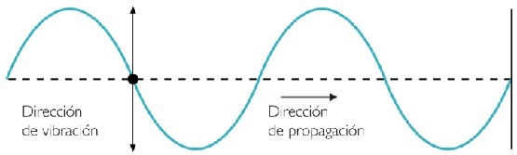

* **Amplitud de la Onda, A** : Es el valor máximo de la elongación, y, de las partículas del medio en su oscilación. Su unidad en el SI es el metro (m).
* **Longitud de la onda, ʎ** : Es la distancia mínima entre dos puntos consecutivos que se hallan en el mismo estado de vibración. Su unidad en el SI es el metro (m).
* **Periodo, T**: Es el tiempo que emplea el movimiento ondulatorio en avanzar una longitud de onda, o bien el tiempo que emplea un punto cualquiera afectado por la perturbación en efectuar una oscilación completa. Su unidad en el SI es el segundo (s).
* **Frecuencia, f** :Es el número de ondas que pasan por un punto del medio por unidad de tiempo .También puede definirse como el número de oscilaciones que efectúa un punto del medio por unidad de tiempo Su unidad en el SI es el hercio Hz, igual a 1 $s^{-1}$.

* Características de las Ondas armónicas Longitudinales¨
* Las ondas armónicas Transversales y las longitudinales se caracterizan por tener las mismas magnitudes características : la longitud de onda, la amplitud de la onda, y la frecuencia.

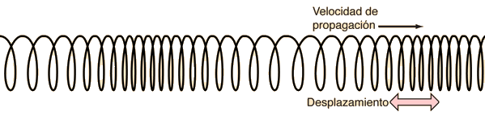

Ejemplos:

1. Calcula el periodo y la velocidad de propagación de un movimiento ondulatorio cuya frecuencia vale 350 Hz y su longitud de onda es 1,60 m.

Datos:

f = 350 Hz

ʎ = 1,60 m

ʎ

f = $\frac{1}{T}$ → T = $\frac{1}{f}$ = $\frac{1}{350}$ = 2,8 x ${10}^{-3}$

Calculamos la velocidad de propagación

V = ʎ . f

V = ( 1,60 m ) ( 350 Hz) recuerde que 1 HZ = $s^{-1}$

V = 560 m/ s

1. ¿ cuál es la longitud de onda de una onda mecánica de 0,02 Hz si tarda 2.5 s en alcanzar un punto situado a 0,7 m del foco donde se origina?

Datos:

f = 0,03 Hz

$∆ t=$ 2,5 s

$∆x$ = 0,7 m

* Calculamos la velocidad de la onda con la ecuación del MRU:

V = $\frac{∆x}{∆t}$

V = $\frac{0,7m}{2,5 s}$

V = 0,28 m/s

* Aplicamos la expresión

$ʎ= \frac{v}{f}$ $=\frac{0,28 \frac{m}{s}}{o,o3 Hz}$ = 9,3 m

Actividad #2:

consultar páginas 45 y 46 del texto del curso Física 12. SUSAETA e internet

1. Defina ondas armónicas. A continuación define y cita las magnitudes de las ondas armónicas transversales y de las ondas longitudinales. ¿ son iguales en ambas?. Sustenta.
2. Dibuja tres ondas que cumplan estas condiciones.
3. La segunda onda tiene la misma longitud de onda que la primera y amplitud doble.
4. La tercera onda tiene frecuencia doble que la primera y la misma amplitud.
5. Si sacudiéramos periódicamente el extremo de una cuerda tensa tres veces en cada segundo ( f = 3 ) ¿ cuál sería el periodo de las ondas transversales que se propagarían por la cuerda? Sol. 0,33 HZ
6. Supón que duplicamos la frecuencia de una onda que se propaga por una cuerda , sin cambiar la tensión de ésta.

- Razona que le ocurrirá a la longitud de onda

1. La longitud de onda de cierta onda armónica es de 20 cm y su frecuencia vale 1750 Hz.

-Cuál es la velocidad de la onda Sol. 350 m/s

1. Un movimiento ondulatorio se propaga con una frecuencia de 25 Hz ¿ cuál es su periodo? Sol. 0,04 s

1. Al dejar caer una piedra en un lago se forman ondas. Si la distancia entre dos crestas consecutivas es de 35 cm y las ondas se desplazan con una velocidad de 2,8 m/s
2. ¿ cuál es la frecuencia de la onda ? Sol. 8 HZ
3. ¿cuál es el tiempo empleado en cada vibración Sol. 0,1 s